МИНОБРНАУКИ РОССИИ

Федеральное государственное бюджетное образовательное учреждение

высшего образования

**«Гжельский государственный университет»** (ГГУ)

Колледж ГГУ

Специальность 09.02.07 Информационные системы и программирование

**Лабораторная работа №3**

**По предмету «Технология разработки программного обеспечения»**

**На тему «Построение диаграмм в среде yEd Graph Editor»**

ВЫПОЛНИЛ:

Студент группы ИСП-0-17

Филипович А.А.

ПРОВЕРИЛА:

Прокуронова А.Ю.

Оценка ___________________

п. Электроизолятор

2019 г.

**Цель работы:**

Получить навыки разработки диаграмм баз данных в средах yEd Graph Editor.

**Выполнение работы:**

Запустим редактор yEd Graph Editor. После запуска появится следующее окно:

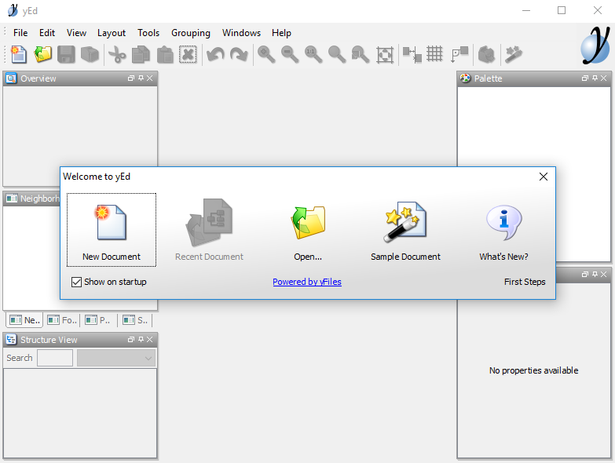

Выберем пиктограмму New Document. Окно поменяет вид.

Для построения диаграмм UML в окне Palette нажмем объект для того, чтобы его выбрать. В окне свойств в правой нижней части экрана будут отображены его атрибуты.

Очевидно, что блок-схемы будут состоять из более чем одного объекта, поэтому просто перетащим мышкой элементы из панели инструментов Palette. Затем соединим объекты диаграммы соответствующими стрелками также из панели Palette.

Построим диаграммы «сущность–связь», классов, вариантов использования, последовательности, потоков данных.

**Диаграмма «Сущность-Связь»**

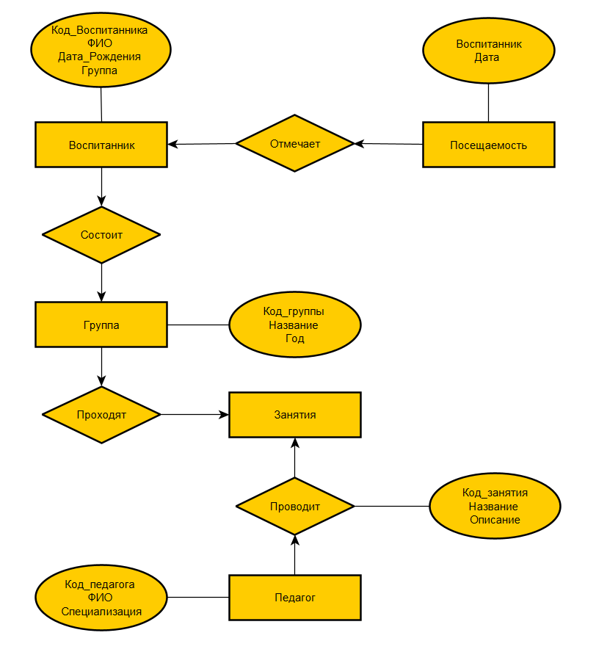

**Диаграмма Классов**

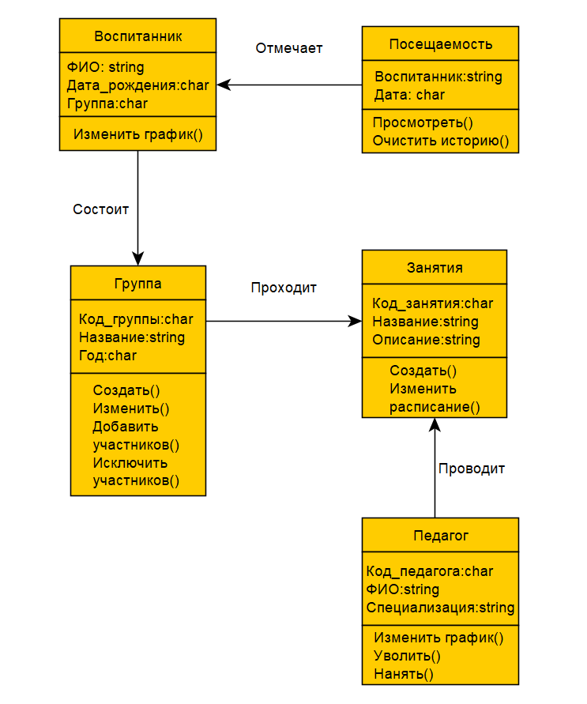

**Диаграмма Вариантов Использования**

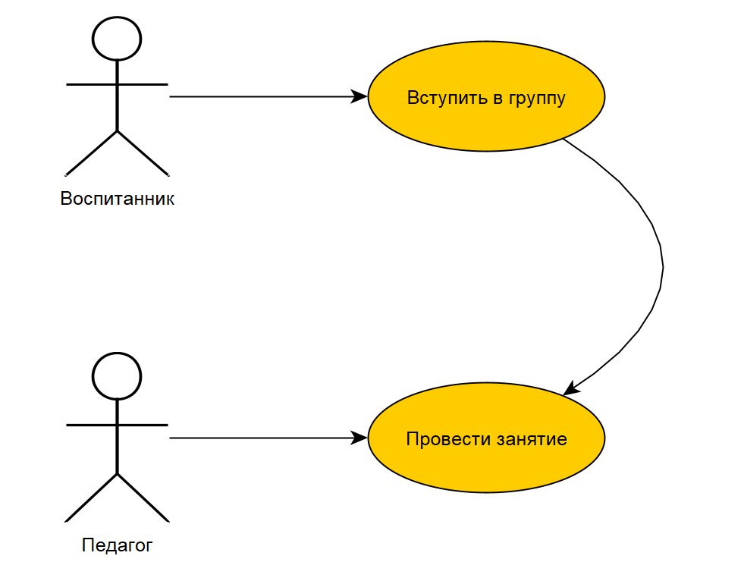

**Диаграмма Последовательностей**

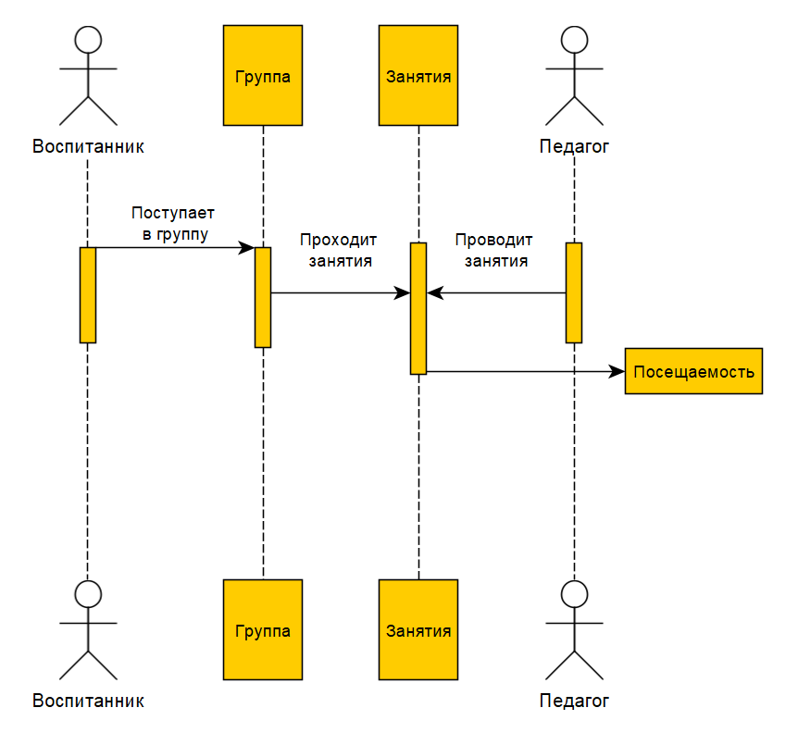

**Диаграмма Потоков Данных**

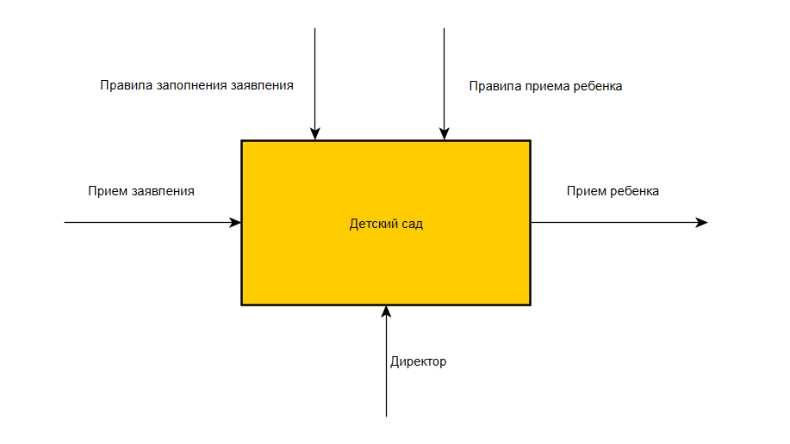

**Диаграмма Кооперации**

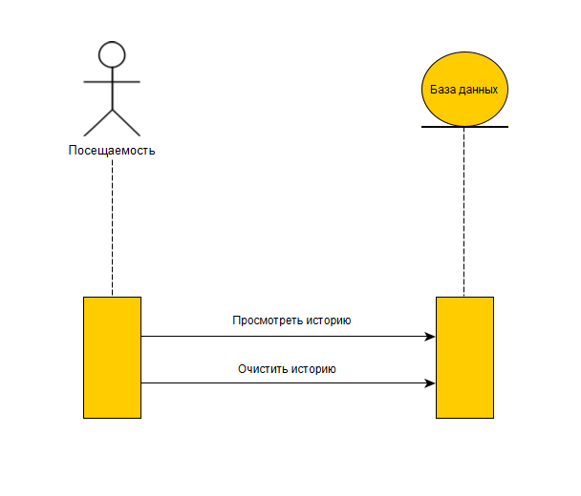

**Диаграмма Деятельности**

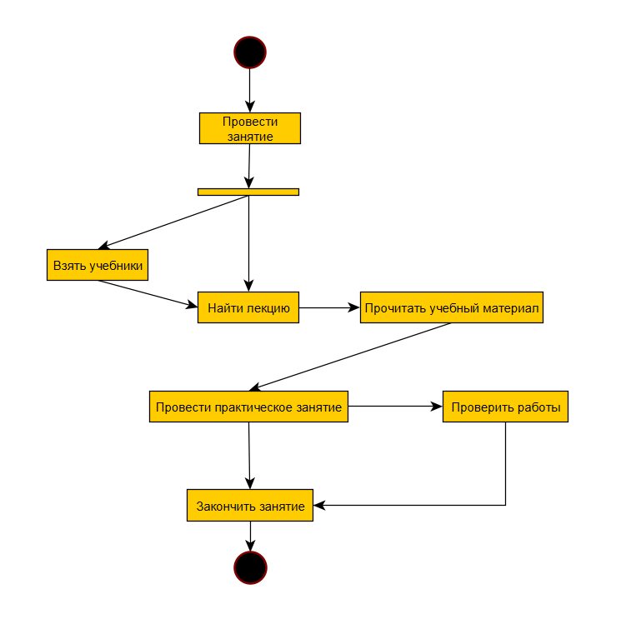

**Диаграмма Состояний**

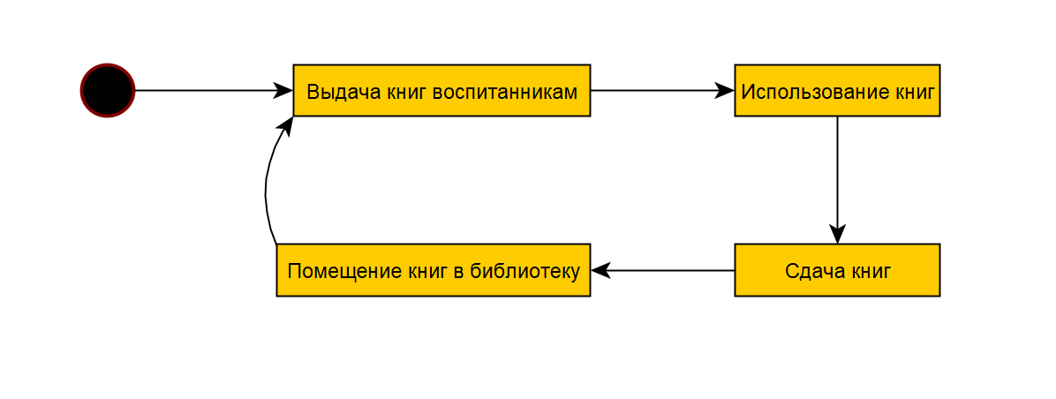

**Диаграмма «Сущность-Связь» по стандарту IDEF1**

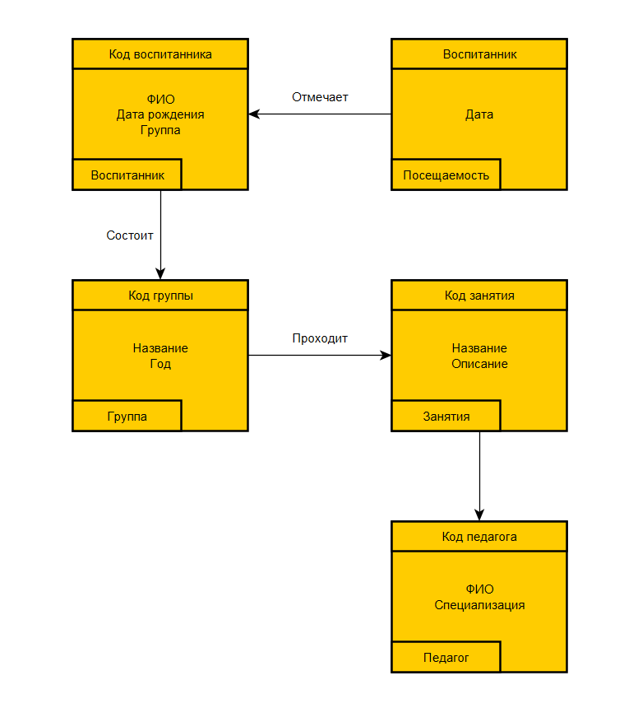

**Вывод:**

**yEd** **Graph** **Editor** – это мощное средство для построения схем и диаграмм. Единственный минус – английский интерфейс программы.

Программа ориентирована на разные типы диаграмм, в том числе обычные схемы, UML-диаграммы, генеалогические деревья и другие.

В yEd удобно рисовать схемы, при перемещении узла программа анализирует расположение соседних узлов, подсказывая в какие точки лучше поместить перемещаемый узел, причем к этим точкам объект «прилипает».